Кейс 1
По прикладу моделі Остервальдера розробити бізнес-модель для власного підприємства і 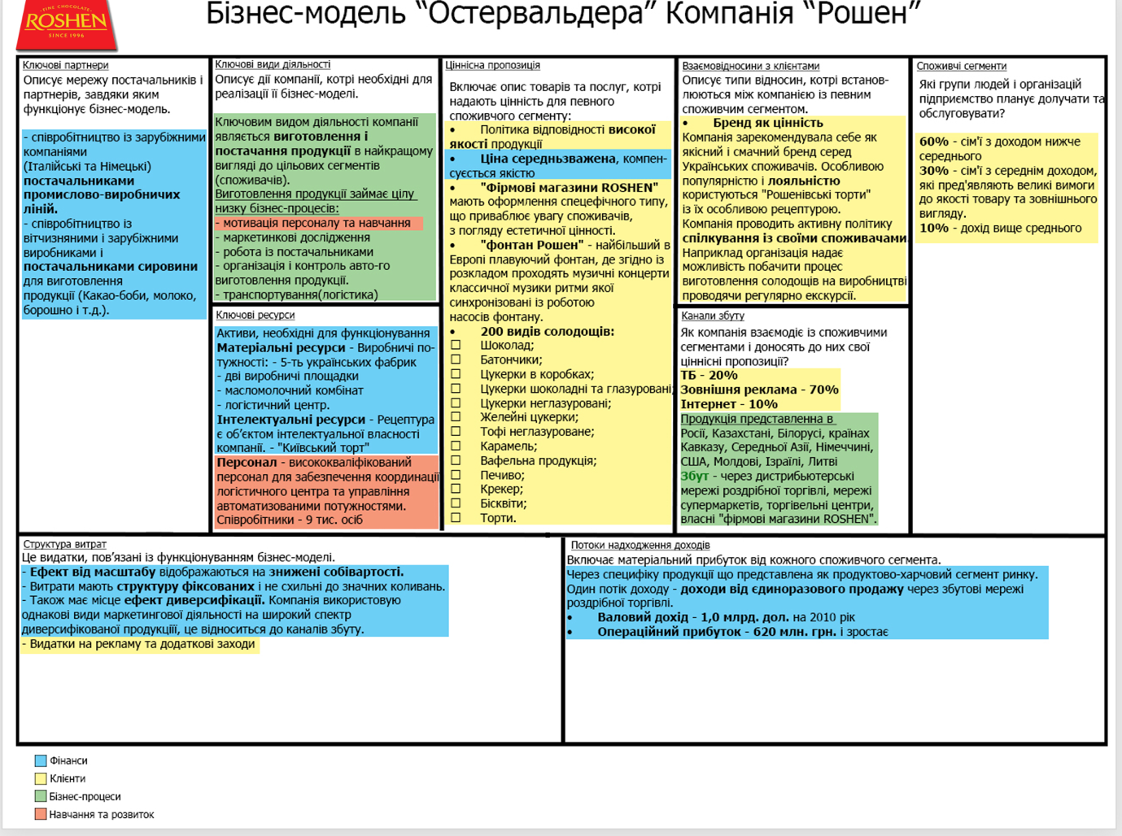презентувати її на парі

